Υλοποίηση παιχνιδιού “Μάντεψε τον αριθμό” σε Flask

Ατομική εργασία για το μάθημα Εισαγωγή στην Επιστήμη του Ηλεκτρολόγου Μηχανικού 2023-2024

Αθανάσιος Α Ζησιμόπουλος

Συντάκτης, Τμήμα Ηλεκτρολόγων Μηχανικών και Τεχνολογίας Υπολογιστών Πανεπιστημίου Πατρών [up1107454@ac.upatras.](mailto:up1107454@ac.upatras.)gr

Η παρούσα τεχνική έκθεση περιγράφει την ανάπτυξη του παιχνιδιού «Μάντεψε τον Αριθμό». Το παιχνίδι υλοποιήθηκε σε Python με Flask καθώς και HTML και CSS. Για την υλοποίηση αξιοποιήθηκαν πηγές από το διαδίκτυο καθώς και διάφορα εργαλεία προκυμμένου να ολοκληρωθεί εμπρόθεσμα. Εν τέλη, το έργο ολοκληρώθηκε επιτυχώς, καλύπτοντας πλήρως τις προδιαγραφές και ξεπερνώντας τες, εμπλουτίζοντας το παιχνίδι με επιπλέων λειτουργίες για μία πιο ολοκληρωμένη λύση και για την βελτιστοποίηση της εμπειρίας του παίκτη και προσφέροντας μια ευχάριστη εμπειρία χρήστη.

CCS CONCEPTS • Insert your first CCS term here • Insert your second CCS term here • Insert your third CCS term here

1. ΕΙΣΑΓΩΓΗ

Η παρούσα τεχνική έκθεση πραγματεύεται την υλοποίηση της εφαρμογής “GuessTheNumber” στα πλαίσια του μαθήματος Εισαγωγή Στην Επιστήμη Του Ηλεκτρολόγου Μηχανικού και Τεχνολογίας Υπολογιστών. Η εφαρμογή έχει υλοποιηθεί σε python με τη χρήση του framework flask.

Στόχος της παρούσας εργασίας αποτελεί η ανάπτυξη μιας διαδραστικής και φιλικής προς τον χρήστη εφαρμογής-παιχνίδι στο οποίο οι χρήστες-παίκτες καλούνται να μαντέψουν έναν τυχαίο αριθμό. Η εφαρμογή αυτή καλείται να αναδείξει την ικανότητα των σύγχρονων τεχνολογιών του Διαδικτύου και την εφαρμογή τους σε πραγματικά σενάρια χρήσης. Στόχο της υλοποίησης αυτής αποτέλεσε η αποκλειστική χρήση flask, html και CSS χωρίς καθόλου JavaScript προκειμένου να αναδειχθούν οι δυνατότητες της flask και να καλυφθούν οι προδιαγραφές της εργασίας.

Δεν χρησιμοποιούνται assets όπως εικόνες και προσχεδιασμένα γραφικά στοιχεία στην εφαρμογή, αφενός επειδή η CSS κάλυψε επαρκώς τις ανάγκες της υλοποίησης και αφετέρου διότι κατά αυτό τον τρόπο το τελικό αποτέλεσμα είναι ελαφρύτερο και ταχύτερο. Παρόλο που υπήρξαν αρκετά εμπόδια και δυσκολίες, το project ολοκληρώθηκε εγκαίρως και το τελικό αποτέλεσμα είναι ικανοποιητικό και καλύπτει πλήρως τις προδιαγραφές που τέθηκαν.

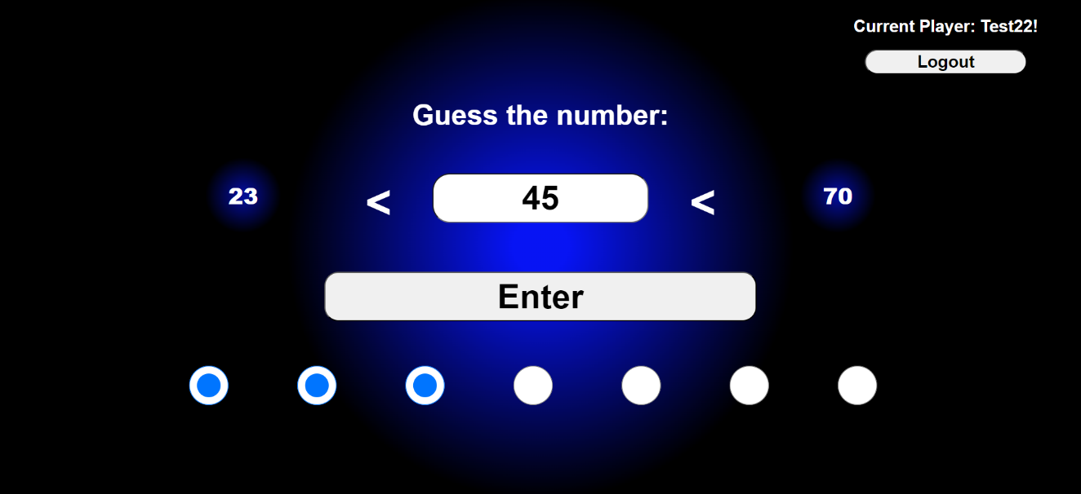

Εικόνα-1: Στιγμιότυπο του παιχνιδιού

1. Ανάπτυξη των γραφικών

Ο σχεδιασμός των γραφικών για την εφαρμογή ήταν μια ιδιαίτερη πρόκληση δεδομένου ότι δεν υπήρχε εξοικείωση με την html και τη CSS. Λαμβάνοντας την εξής δυσκολία υπόψιν αποφασίστηκε να χρησιμοποιηθεί κάποια γραφική πλατφόρμα με GUI έτσι ώστε να επιτευχθεί ταχεία ανάπτυξη αισθητικά ωραίων σελίδων. Εν τέλη επιλέχθηκε το framework GrapeJs [1, 2], το οποίο είναι σχετικά νέο, ανοιχτού κώδικα και στοχευμένο σε αρχάριους. Είναι ένα φιλικό προς τον χρήστη περιβάλλον ανάπτυξης σελίδων HTML με γραφικό τρόπο, το οποίο έχει την δυνατότητα να εξάγει την HTML και τον CSS κώδικα που προκύπτει. Λόγω του ότι ακόμα βρίσκεται σε alpha στάδιο, οι σελίδες που βγαίνουν από αυτό έχουν ατέλειες οι οποίες διορθώθηκαν με επεξεργασία του κώδικα σε δεύτερο χρόνο. Υπήρξε αρκετή παρέμβαση στον κώδικα και ιδιαίτερα στη CSS όπου ενσωματώθηκαν επιπλέων παραμετροποιήσεις που δεν υποστηρίζει απευθείας το framework.

Η εφαρμογή αποτελείται από 4 σελίδες με βασικά στοιχεία html όπως form, button, div, label. Προτιμήθηκε η χρήση του % στην CSS έναντι των px έτσι ώστε να μπορεί να προσαρμόζεται σε όσο το δυνατόν πιο ευρύ φάσμα συσκευών και αναλύσεων. Πράγματι, η εφαρμογή προσαρμόζεται σε ικανοποιητικό βαθμό και ο στόχος αυτός επετεύχθη αν και δυστυχώς δεν έγινε δυνατή η προσαρμογή σε κινητά τηλέφωνα. Προτιμήθηκαν λίγα χρώματα για να επιτευχθεί ένα μοντέρνο, μινιμαλιστικό, “καθαρό” στιλ. Δόθηκε ιδιαίτερη προσοχή στη λεπτομέρεια και έγινε προσπάθεια να καθαριστεί ο HTML και CSS κώδικας ώστε να γίνει πιο ευανάγνωστος με βοηθητικές ονομασίες των id έναντι των προεπιλογών του GrapeJs. Λόγω έλλειψης χρόνου η προσπάθεια αυτή δεν επεκτάθηκε στα σημεία του κώδικα που δούλευαν απροβλημάτιστα από την αρχή.

Η HTML επεκτάθηκε και πέρα από τις δυνατότητες του Grapejs. Κατά την ανάπτυξη της λογικής του προγράμματος ενσωματώθηκαν σχετικά σύνθετες δομές του προτύπου jinja2 για τις ανάγκες του προγράμματος καθώς και μερικά CSS στοιχεία όπως τον κύκλο του παρασκηνίου. Για αυτό το σκοπό αξιοποιήθηκε το chatgpt.com[3] καθώς και το documentation της flask [4,5].

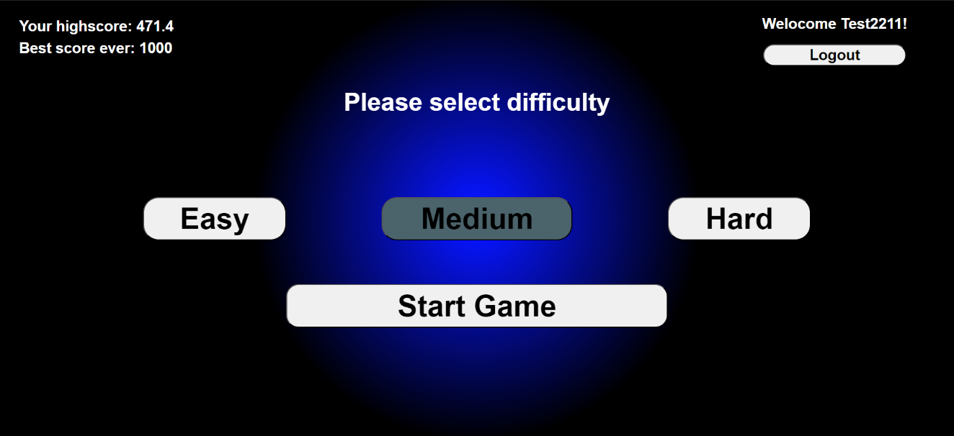

Εικόνα-2: Στιγμιότυπο του κύριου μενού

1. Ανάπτυξη του κώδικα

Η ανάπτυξη του project άρχισε με τον κώδικα. Αρχικά, γράφτηκαν μερικές συναρτήσεις διαχείρισης των παικτών και των κωδικών τους καθώς και μερικές συναρτήσεις για τις λειτουργίες του παιχνιδιού σε σχετικά αφηρημένο επίπεδο, χωρίς δηλαδή να είναι ξεκάθαρη η ενσωμάτωση τους στον υπόλοιπο κώδικα και τη flask. Αυτό είχε ως αποτέλεσμα να χρειαστεί να τροποποιηθούν για να ενταχθούν στον υπόλοιπο κώδικα σε δεύτερο χρόνο μετά την ανάπτυξη του κώδικα για τη διαχείριση των html. Στόχος του project ήταν η ανάπτυξη ενός webapp σύμφωνα με τα πρότυπα του αντικειμενοστραφούς προγραμματισμού όμως η ανοργάνωτη αρχή του project σε συνδυασμό με τον τρόπο με τον οποίο λειτουργεί η flask κατέστησαν τον στόχο αυτό ανέφικτο. Κατά την ανάπτυξη αυτού του κομματιού του κώδικα χρησιμοποιήθηκε εκτεταμένα βιβλιογραφία από το w3schools.com[6,7], το geeksforgeeks.org [8,9,10,11] και το stackoverflow.com [12,13] για το κομμάτι της διαχείρισης του αρχείου και τον κατακερματισμό (hashing) των κωδικών σε python.

Η δεύτερη φάση της ανάπτυξης αφορά την flask. Άρχισε με τη μελέτη της επίσημης ιστοσελίδας της flask[4] για την εγκατάσταση και κατόπιν ακολούθησε συνοπτική ανάγνωση του QuickStart Guide [5] και εξοικείωση με τις βασικές λειτουργίες και τον τρόπο λειτουργίας της. Έγινε πολύ γρήγορα αντιληπτός ο μηχανισμός με τα templates και άρχισε η παραμετροποίηση της html. Ένα σημαντικό πρόβλημα που αντιμετωπίστηκε ήταν τα κουμπιά. Καθώς σκοπός ήταν να αποφευχθεί η χρήση JavaScript, τα κουμπιά και οι λειτουργίες τους υλοποιήθηκαν εξ ολοκλήρου με τα GET και POST requests. Για την αντιμετώπιση του προβλήματος αυτού έγινε χρήση του ChatGPT της OpenAI[14] με το ακόλουθο prompt.

i am wrting a flask app and i need your help. When i press a button i need to do something. I have written the html and I am having trouble getting the python to work. Here is what i have written, tell me if something is wrong

<form action="{{ url_for('button_pressed') }}" method="post">

<button type="button" name="action" value="hard" id="ikr5" class="{{ 'pressed' if (pressed=='Hard') else '' }}">Hard</button>

<button type="button" name="action" value="medium" id="idf1g" class="{{ 'pressed' if (pressed=='Medium') else '' }}">Medium</button>

<button type="button" name="action" value="easy" id="i2wo3" class="{{ 'pressed' if (pressed=='Easy') else '' }}">Easy</button>

<button type="button" name="action" value="start" id="iolf">Start Game</button>

<button type="button" name="action" value="logout" id="ibc0n">Logout</button>

Εν τέλη αποφασίστηκε για λόγους βελτίωσης της εμπειρίας του χρήστη να αναρτηθεί το project σε μια δωρεάν online hosting υπηρεσία, το pythonanywhere.com [15], στο babisosougias.pythonanywhere.com [16]. Αν και δεν ήταν αναγκαίο, κρίθηκε ότι ήταν απαραίτητο για την πληρότητα της λύσης. Επίσης ο κώδικας καθ’ όλη τη διάρκεια της ανάπτυξης διαχειρίστηκε και αναρτώταν στο github.com[17,18].

1. Συμπεράσματα

Το αποτέλεσμα του project είναι αρκετά ικανοποιητικό. Έχει δοθεί ιδιαίτερη σημασία στη λεπτομέρεια και στην εμπειρία του χρήστη αλλά και στην ασφάλεια. Αρχικά, ο στόχος του project ήταν να καλύψει τις ανάγκες της υλοποίησης ενός παιχνιδιού “Μάντεψε τον αριθμό”. Επιλέχθηκε μια μορφή υλοποίησης η οποία παρέχει στον παίκτη μια σχετικά ευχάριστη εμπειρία καλώντας τον να περιορίσει το σύνολο στο οποίο βρίσκεται ο αριθμός έναντι σε μια απλούστερη υλοποίηση της τάξης του απλά να μαντέψει τυφλά έναν αριθμό. Λόγω αυτού του περιορισμού δεν υπήρχε χρόνος για δοκιμές τόσο για την ευστάθεια του προγράμματος όσο και για την εμπειρία του χρήστη. Υπό άλλες συνθήκες θα είχε αφιερωθεί περισσότερη βαρύτητα και χρόνος σε αυτό το κομμάτι. Επίσης, εν μέρη λόγω της απλότητας του project δεν δόθηκε έμφαση στην απόδοση και τη ταχύτητα. Αν και εν τέλη το αποτέλεσμα είναι ικανοποιητικό, η βέλτιστη αντιμετώπιση θα περιελάβανε μια υλοποίηση η οποία δε θα απαιτούσε την διαρκή ανανέωση της σελίδας. Επίσης, είναι σημαντικό μειονέκτημα το γεγονός ότι δεν επιτεύχθηκε η πλήρη συμβατότητα με όλες τις συσκευές συμπεριλαμβάνοντας και δίνοντας ιδιαίτερη βαρύτητα στα smartphone καθώς και ότι ο χρήστης δεν μπορεί να αλλάξει κωδικό. Θα έπρεπε εξαρχής να είχε δοθεί βαρύτητα στα smartphones και όχι στους υπολογιστές λόγω της φύσης του παιχνιδιού.

Παραπομπές

1. <https://grapesjs.com/>
2. <https://studio.grapesjs.com/>
3. <https://chatgpt.com/>
4. <https://flask.palletsprojects.com/en/3.0.x/>
5. [https://flask.palletsprojects.com/en/3.0.x/quickstart/](https://flask.palletsprojects.com/en/3.0.x/quickstart/#rendering-templates)
6. <https://www.w3schools.com/python/python_lists_add.asp>
7. <https://www.w3schools.com/python/python_dictionaries_add.asp>
8. <https://www.geeksforgeeks.org/append-to-json-file-using-python/?ref=ml_lbp>
9. <https://www.geeksforgeeks.org/md5-hash-python/>
10. <https://www.geeksforgeeks.org/python-seek-function/>
11. <https://www.geeksforgeeks.org/flask-http-methods-handle-get-post-requests>
12. <https://stackoverflow.com/questions/11174024/why-do-i-get-str-object-has-no-attribute-read-when-trying-to-use-json-loa>
13. <https://stackoverflow.com/questions/63636261/how-to-display-returned-string-from-flask-in-html>
14. <https://chatgpt.com/share/415ecb6a-f83e-444c-a1f7-9e0ababee495>
15. <https://www.pythonanywhere.com/>
16. <https://babisosougias.pythonanywhere.com/>
17. <https://github.com/>
18. <https://github.com/ThanasisZisimopoulos/GuessTheNumber>